## Embudos de conversión

**OTC1: Que los estudiantes completen el formulario de registro en la app** Los estudiantes visitan la página de inicio, exploran tarifas y, si están interesados, acceden al formulario de registro. Luego, lo completan y terminan el proceso con un registro exitoso.



**OTC2: Que los usuarios agenden su primera reserva en la plataforma** Los usuarios acceden a la página de inicio, visitan la sección de reservas, eligen una opción, seleccionan un horario, confirman el pago y finalizan con su clase reservada.

  
**OTC3: Que los usuarios que ya han tomado una reserva, hagan otra más**Los usuarios reciben un recordatorio de su próxima clase, revisan su agenda, exploran nuevas opciones, reservan otra clase, confirman el pago y finalizan con una nueva clase programada.



**OTC4: Que los estudiantes visiten la página de inicio y exploren las opciones de clases** Los visitantes entran al sitio web, navegan por las ofertas, consultan tarifas y profesores, y finalmente exploran la opción de reservar una clase.  


**OTC5: Que los usuarios sigan nuestras cuentas en Instagram y TikTok desde la app o la web** Los usuarios visitan la página de inicio, ven los enlaces a redes sociales y siguen las cuentas en Instagram o TikTok.  
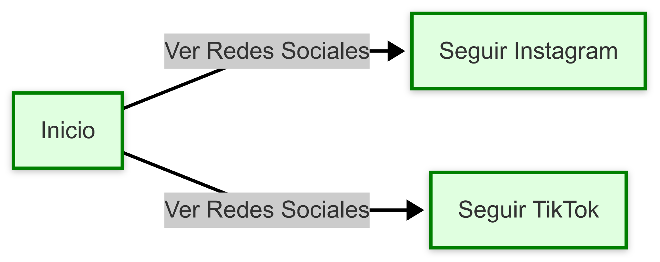

**OTC6: Que los estudiantes compartan su código de referido con al menos un amigo y este se registre**  
Un usuario registrado ve su código de referido, lo comparte con un amigo, este se registra con el código y ambos reciben una recompensa.



## 

## 

## Appendix

%% OTC1: Que los estudiantes completen el formulario de registro en la app

**flowchart** LR

A[Inicio] **-->**|Explorar| B[Consulta Tarifas]

B **-->**|Interesado| C[Registro]

C **-->**|Completar Formulario| D[Registro Exitoso]

style A fill:#e0ffe0,stroke:#008000,stroke-width:2px**;**

style B fill:#e0ffe0,stroke:#008000,stroke-width:2px**;**

style C fill:#e0ffe0,stroke:#008000,stroke-width:2px**;**

style D fill:#e0ffe0,stroke:#008000,stroke-width:2px**;**

%% OTC2: Que los usuarios agenden su primera reserva en la plataforma

flowchart LR

A2[Inicio] **-->**|Interesado en Clases| B2[Reserva Online]

B2 **-->**|Escoger Opción| C2[Seleccionar Horario]

C2 **-->**|Confirmar Reserva| D2[Pago]

D2 **-->**|Reserva Exitosa| E2[Clase Confirmada]

style A2 fill:#e0ffe0,stroke:#008000,stroke-width:2px**;**

style B2 fill:#e0ffe0,stroke:#008000,stroke-width:2px**;**

style C2 fill:#e0ffe0,stroke:#008000,stroke-width:2px**;**

style D2 fill:#e0ffe0,stroke:#008000,stroke-width:2px**;**

style E2 fill:#e0ffe0,stroke:#008000,stroke-width:2px**;**

%% OTC3: Que los usuarios que ya han tomado una reserva, hagan otra más

flowchart LR

A3[Clase Tomada] **-->**|Recordatorio de Próxima Clase| B3[Revisar Agenda]

B3 **-->**|Explorar Más Clases| C3[Reserva Online]

C3 **-->**|Seleccionar Nueva Clase| D3[Confirmar Pago]

D3 **-->**|Reserva Exitosa| E3[Clase Programada]

style A3 fill:#e0ffe0,stroke:#008000,stroke-width:2px**;**

style B3 fill:#e0ffe0,stroke:#008000,stroke-width:2px**;**

style C3 fill:#e0ffe0,stroke:#008000,stroke-width:2px**;**

style D3 fill:#e0ffe0,stroke:#008000,stroke-width:2px**;**

style E3 fill:#e0ffe0,stroke:#008000,stroke-width:2px**;**

%% OTC4: Que los estudiantes visiten la página de inicio y exploren las opciones de clases

flowchart LR

A4[Tráfico Web] **-->**|Entrar a Inicio| B4[Explorar Ofertas]

B4 **-->**|Ver Tipos de Clases| C4[Consulta Tarifas]

C4 **-->**|Ver Profesores| D4[Reserva Online]

style A4 fill:#e0ffe0,stroke:#008000,stroke-width:2px**;**

style B4 fill:#e0ffe0,stroke:#008000,stroke-width:2px**;**

style C4 fill:#e0ffe0,stroke:#008000,stroke-width:2px**;**

style D4 fill:#e0ffe0,stroke:#008000,stroke-width:2px**;**

%% OTC5: Que los usuarios sigan nuestras cuentas en Instagram y TikTok desde la app o la web

flowchart LR

A5[Inicio] **-->**|Ver Redes Sociales| B5[Seguir Instagram]

A5 **-->**|Ver Redes Sociales| C5[Seguir TikTok]

style A5 fill:#e0ffe0,stroke:#008000,stroke-width:2px**;**

style B5 fill:#e0ffe0,stroke:#008000,stroke-width:2px**;**

style C5 fill:#e0ffe0,stroke:#008000,stroke-width:2px**;**

%% OTC6: Que los estudiantes compartan su código de referido con al menos un amigo y este se registre

flowchart LR

A6[Registro Exitoso] **-->**|Ver Código de Referido| B6[Compartir Código]

B6 **-->**|Amigo Recibe Código| C6[Amigo Completa Registro]

C6 **-->**|Nuevo Usuario Registrado| D6[Recompensa Activada]

style A6 fill:#e0ffe0,stroke:#008000,stroke-width:2px**;**

style B6 fill:#e0ffe0,stroke:#008000,stroke-width:2px**;**

style C6 fill:#e0ffe0,stroke:#008000,stroke-width:2px**;**

style D6 fill:#e0ffe0,stroke:#008000,stroke-width:2px**;**